物件本身-this

【01】滑鼠滑入-滑出-按下-放開

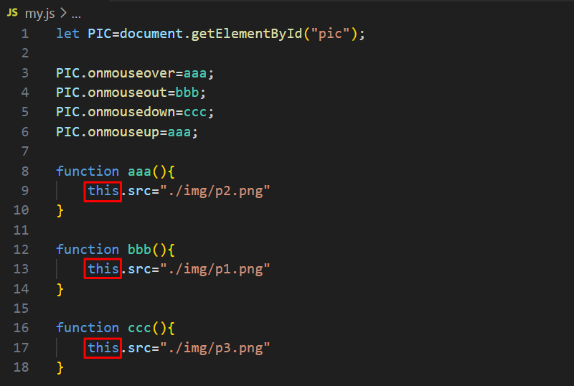

【02】圖片遞增

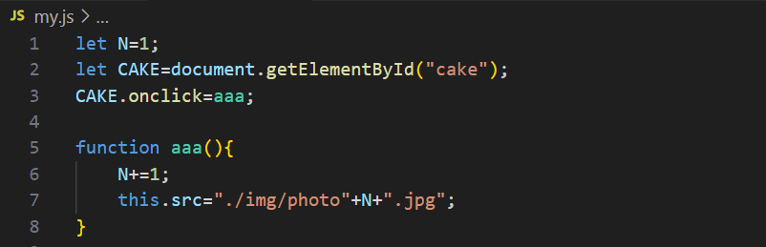

拆字串的寫法，有二：

1. this.src="./img/photo" + N + ".jpg";
2. this.src=`./img/photo${N}.jpg`;

【03】Popcat-動物方程式版

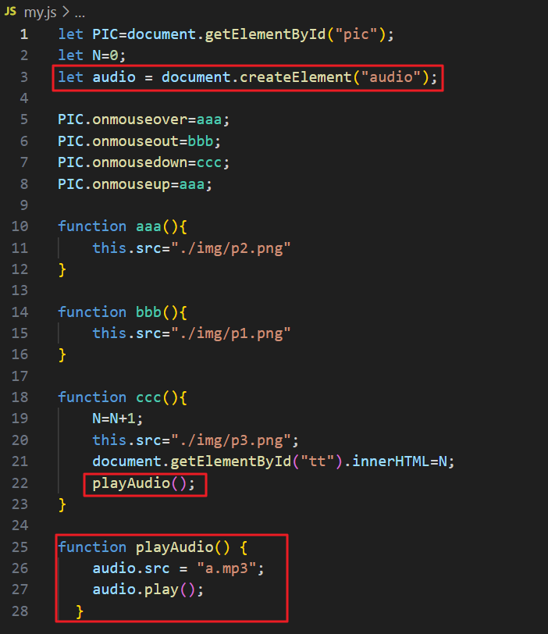

* 建立網頁元素：

document.createElement("audio") // 在網頁內建立一個<audio>標籤

* 播放音樂的方法：

play(); // 播放音樂

pause(); // 暫停音樂